**MENU ENTRY**

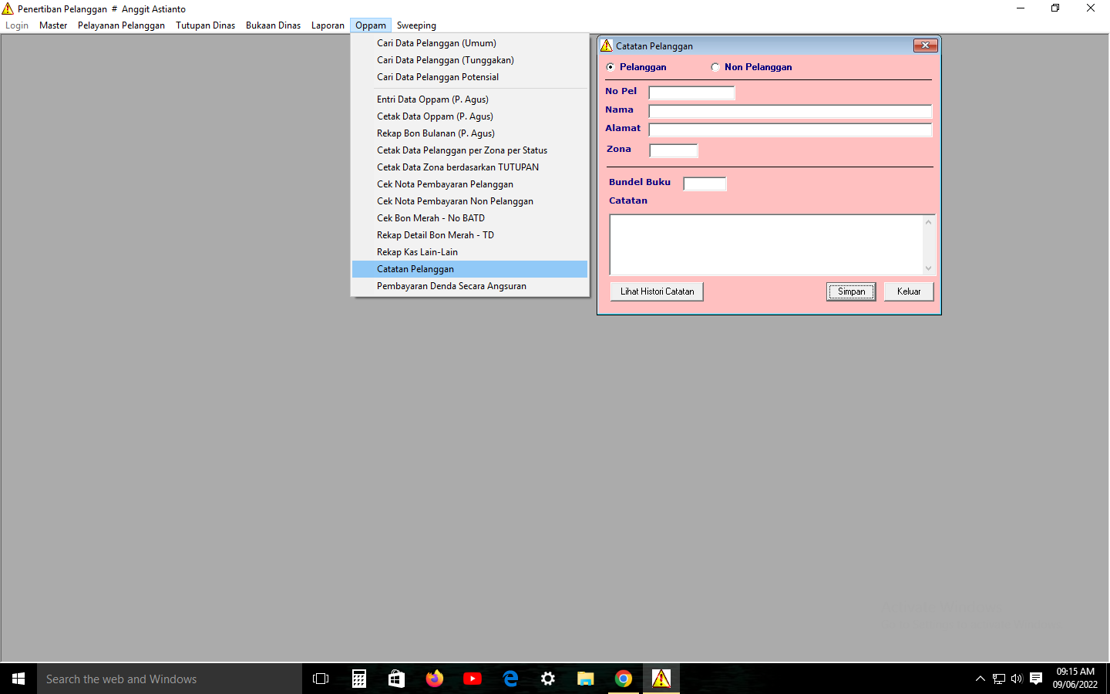

**KODE :**

**CP1 (TD SECARA ADMINISTRASI)**

**CP2 (INFORMASI PELANGGAN)**

Menambahkan fitur entry kode (OPTIONAL), dengan keterangan :

Kode CP1 = TD SECARA ADMINISTRASI

Kode CP2 = INFORMASI PELANGGAN

*UNTUK MELIHAT TAMPILAN HASIL ENTRY

**TAMPILAN DATA ENTRY**

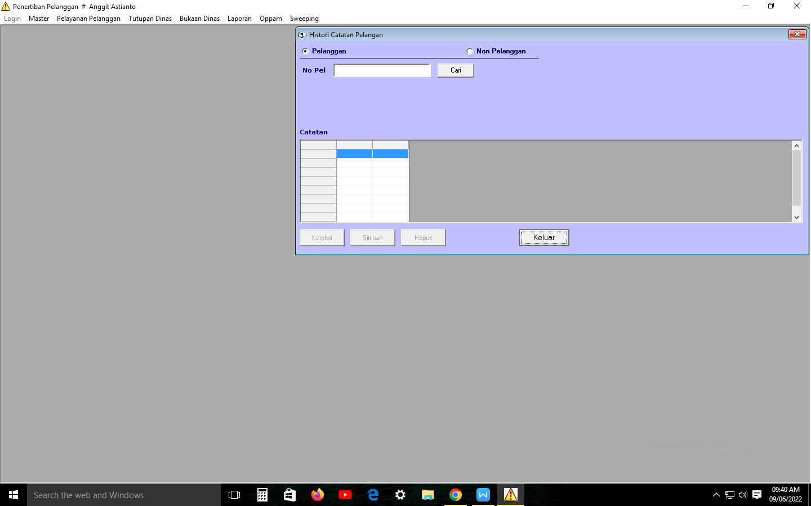

**C E T A K**

Menambahkan tombol cetak

SUSUNAN KOLOM :

NO ; TGL ENTRY ; USER ; NOPEL ; NAMA ; ALAMAT ; KODE CP ; KETERANGAN

dd/mm/yyyy - hh:mm:ss nama user